PROYECTO BLOCK DE NOTA

# ESTRUCTURA GENERAL DEL PROYECTO

## Imagen de las distintas partes del proyecto

## Funcionalidad

## Estructura

## Código que se va a utilizar

# Página de inicio de la App

## Imagen

## Funcionalidad

## Estructura

## Código

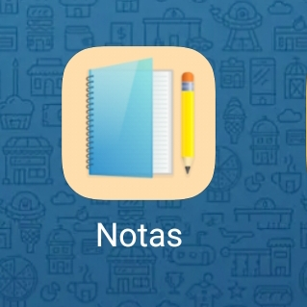

# Menú de configuración

## Imagen del menú

## Funcionalidad

## Estructura general

## Código

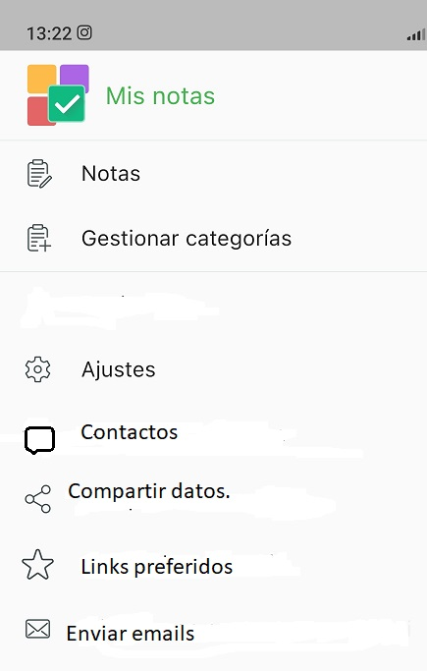

# Menú de gestión de la App

## Notas

## Gestionar categorías

## Ajustes

## Contactos

## Compartir datos

## Link preferidos

## Enviar Emails

## >>> FUNCIONALIDAD

## >>> ESTRUCTURA

## >>> CODIGO



# Gestión de las NOTAS

## Notas

## Gestionar categorías

## Ajustes

## Contactos

## Compartir datos

## Link preferidos

## Enviar Emails

## >>> FUNCIONALIDAD

## >>> ESTRUCTURA

## >>> CODIGO

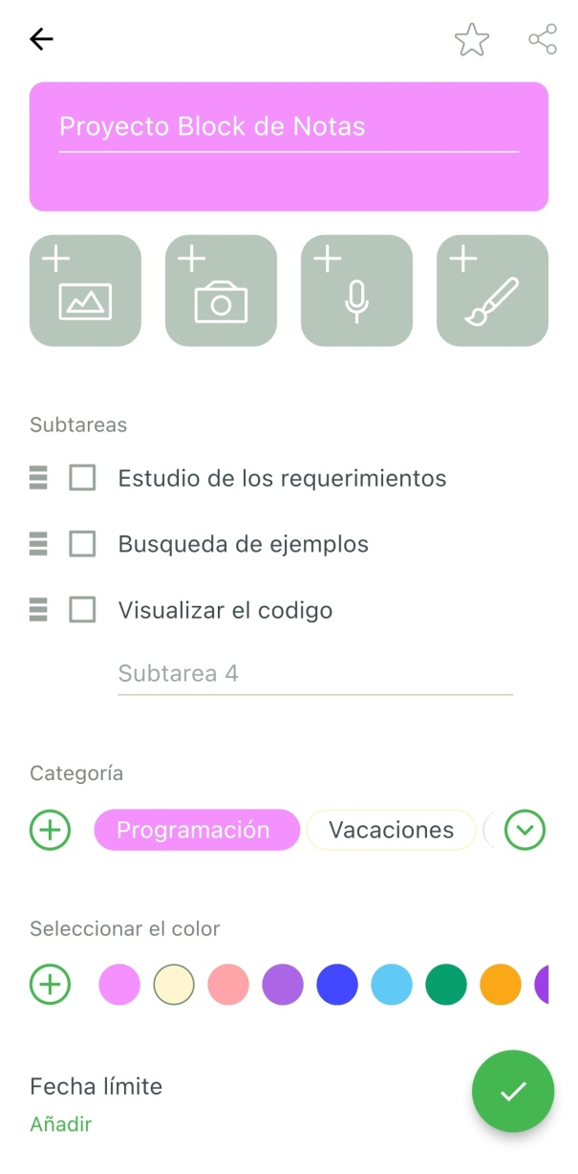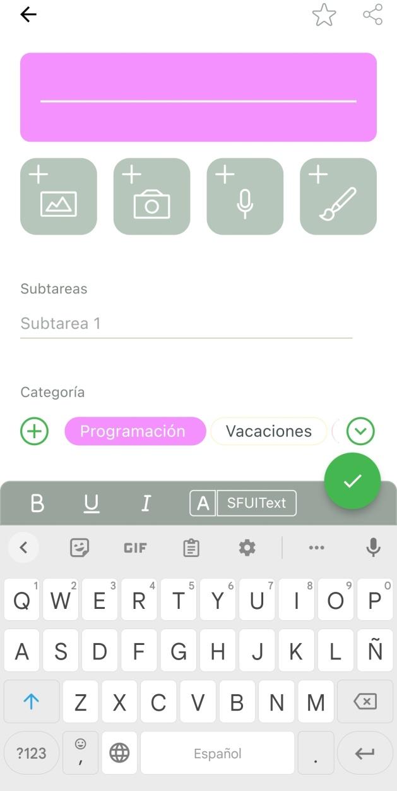

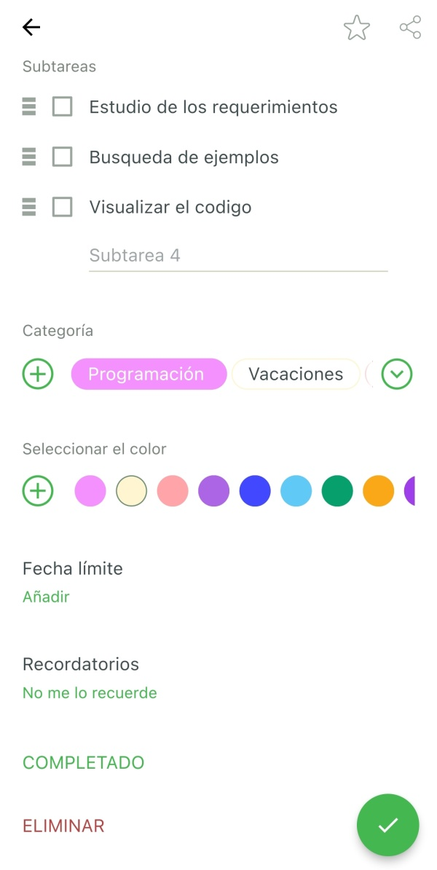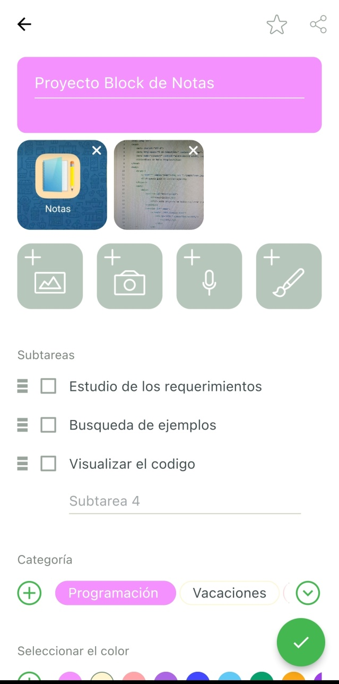

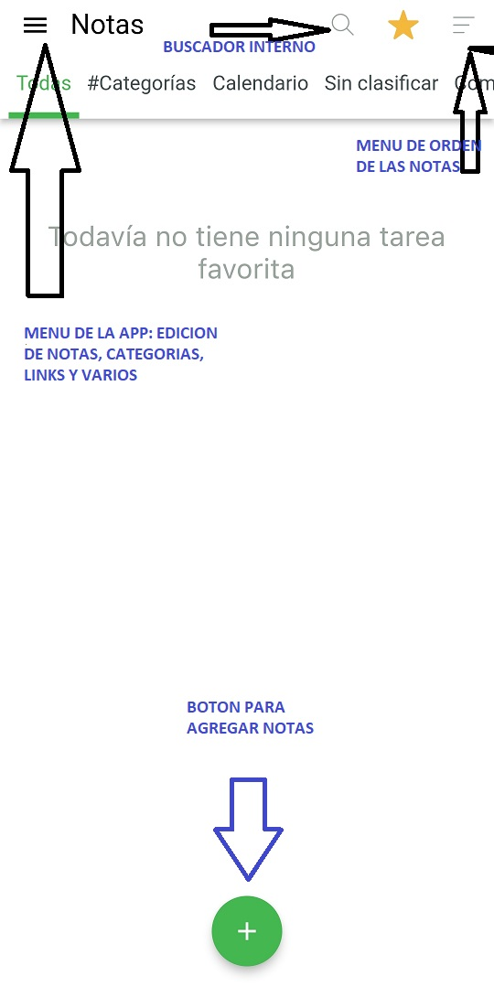

# Gestión de las CATEGORIAS

## Notas

## Gestionar categorías

## Ajustes

## Contactos

## Compartir datos

## Link preferidos

## >>> FUNCIONALIDAD

## >>> ESTRUCTURA

## >>> CODIGO

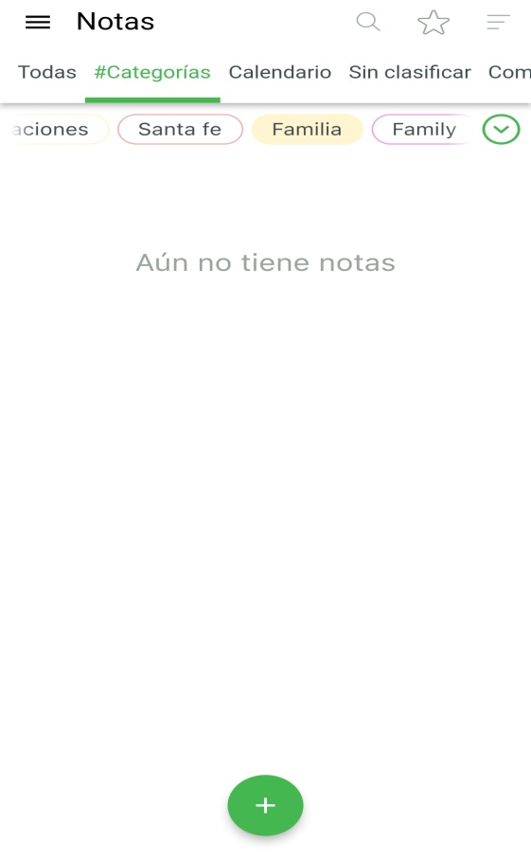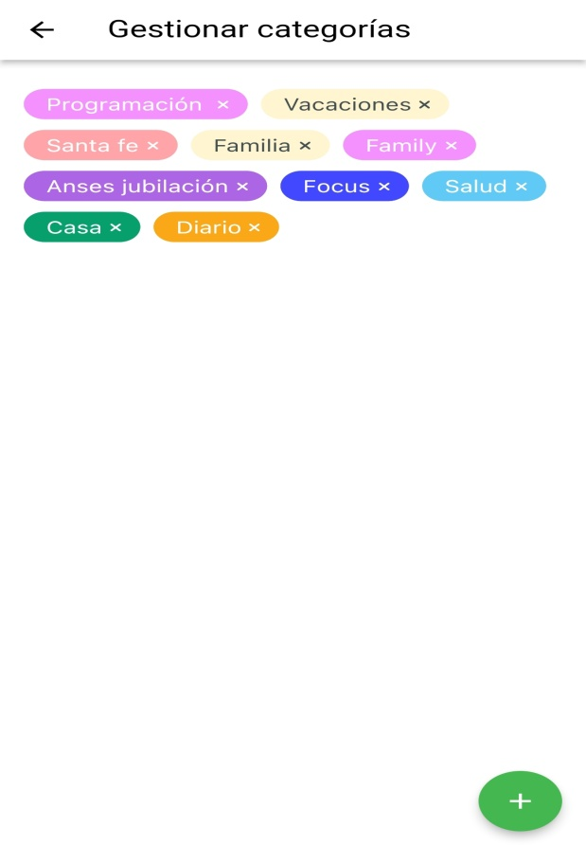

# Gestión de los AJUSTES

## Notas

## Gestionar categorías

## Ajustes

## Contactos

## Compartir datos

## Link preferidos

## >>> FUNCIONALIDAD

## >>> ESTRUCTURA

## >>> CODIGO

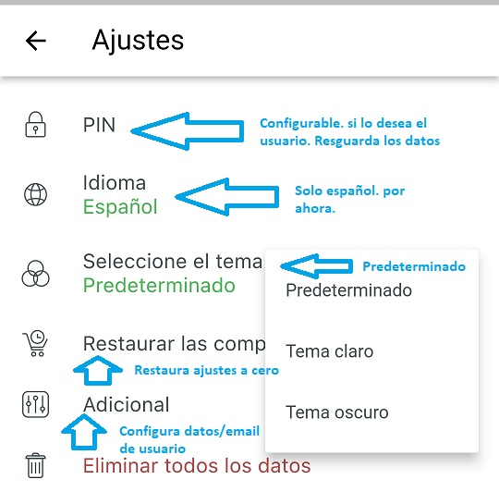

# Gestión de los CONTACTOS

## Notas

## Gestionar categorías

## Ajustes

## Contactos

## Compartir datos

## Link preferidos

## >>> FUNCIONALIDAD

## >>> ESTRUCTURA

## >>> CODIGO

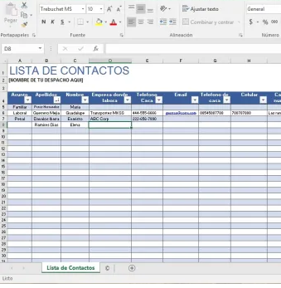

# Gestión de COMPARTIR DATOS

## Notas

## Gestionar categorías

## Ajustes

## Contactos

## Compartir datos

## Link preferidos

## >>> FUNCIONALIDAD

## >>> ESTRUCTURA

## >>> CODIGO





# Gestión de LINKS PREFERIDOS

## Notas

## Gestionar categorías

## Ajustes

## Contactos

## Compartir datos

## Link preferidos

## >>> FUNCIONALIDAD

## >>> ESTRUCTURA

## >>> CODIGO

